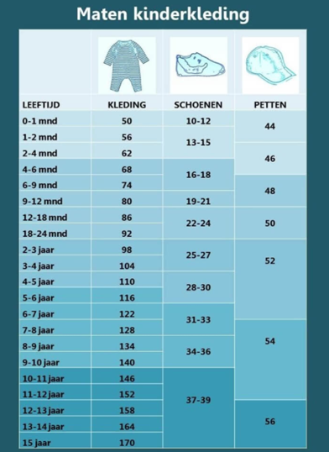We richten ons op de doelgroep van mensen die tussen de 20 t/m 40 jaar oud zijn. We verkopen aan iedereen zoals sprinters marathon lopers en de mensen die joggen buiten maar we hebben ook schoenen voor binnen en training spaken voor binnen dus we hebben indoor kleding en outdoor kleding

We verkopen van alles op onze site denk aan trainingstenues, jonggingspakken, sport schoenen, extra accessoires, bidons, sokken en voor de winter hebben we ook handschoenen

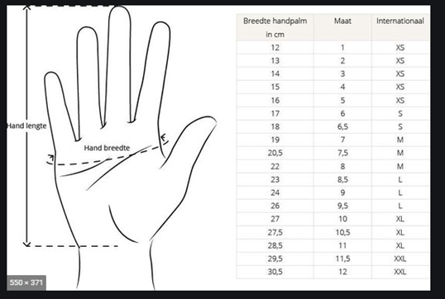We verkopen zowel A als B merken zodat je niet het duurste hoeft te kopen en niet het beste maar wat je zelf fijn vind dus wij hebben ook niet te hoge prijzen maar de A merken zijn wel wat duurder dan de B merken wanneer de A merken zijn betere kwaliteit dan de B merken. Maar je kunt zelf kiezen welke sport schoen/kleding jij wilt we hebben bijna elke maat kleding van XS tot XXXL zodat iedereen dik of dun kan beginnen met hardlopen we hebben ook een ruim assortiment zodat iedereen zich fijn voelt in de kleren die ze uitzoeken. Als het regent buiten hebben we ook regen pakken zodat je gewoon door kunt joggen in de regen zonder het koud te hebben en dat je rustig kunt door rennen. En in de avond of vroeg in de ochtend is het vaak donker dus hebben kleren die reflecteren en we hebben een band met een licht erop zodat het verkeer om je heen ziet waar je bent en dat is een heel stuk veiliger